№１６ 本庄水源地堰堤水道施設 国重要文化財
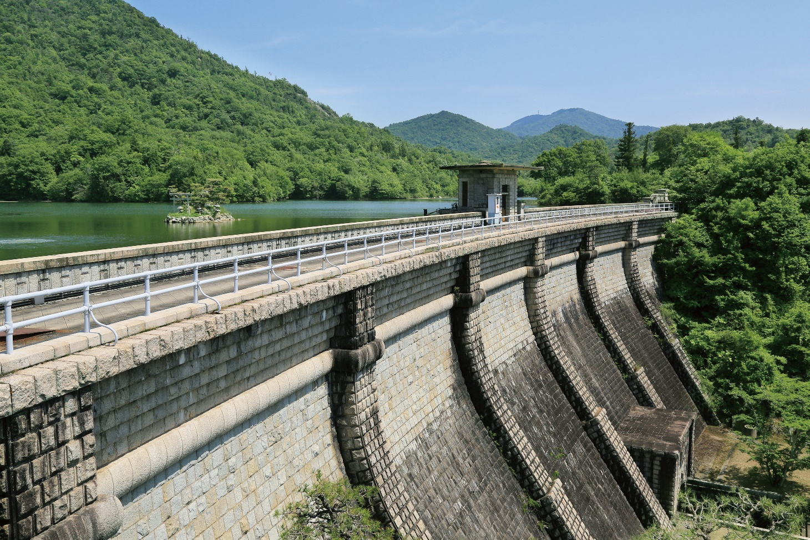

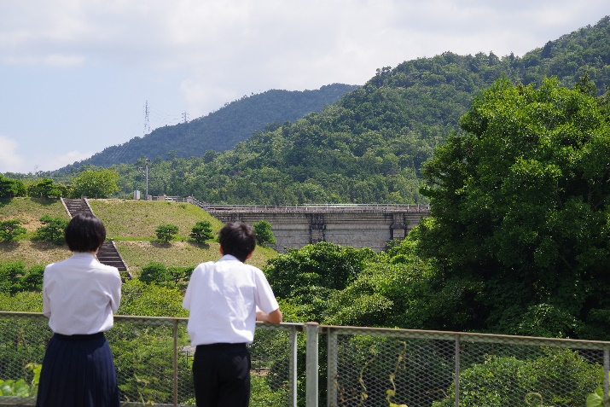
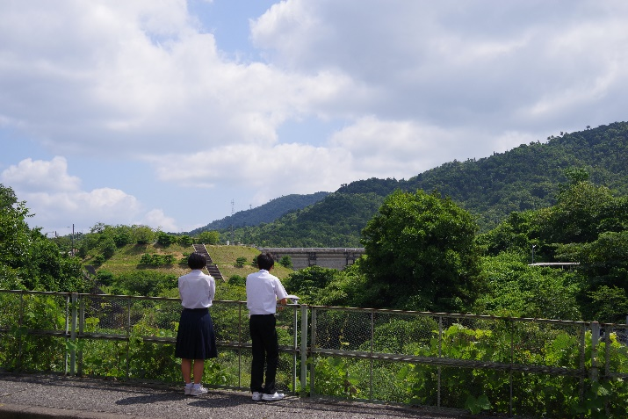

🏠所在地 〒737-0911 呉市焼山北３丁目
◆行き方
ＪＲ呉駅から
🚌 １番のりば（上二河経由，熊野方面行）３０分，「泉ヶ丘団地」下車すぐ
☆解 説
呉鎮守府水道の貯水池として大正７（１９１８）年に完成した堰堤（えんてい）（小規模のダム）です。長さ９７ｍ，高さ２５ｍ，総貯水量１９６万ｍ^{３}の重力式コンクリート造で，完成当時は東洋一の規模を誇りました。堰堤を始め，丸井戸，階段，第一量水井の４施設は，平成１１（１９９９）年に現役の水道施設として全国で初めて国重要文化財に指定されました。
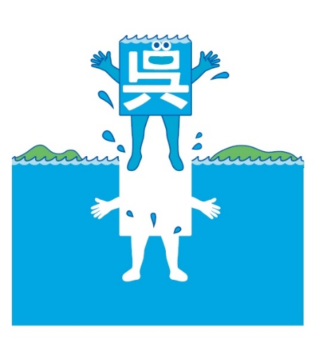
呉市の水道施設なので入って見ることはできませんが，「泉ヶ丘団地」のバス停付近から見ることができます。
桜の開花時期には一般開放されます。

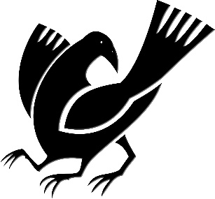
遠くからですが，その大きさは感じることができました。
桜の季節に行ってみようと思います。

■やってみよう・調べてみよう・考えてみよう
○呉市で使われている一番太い水道管は，直径何㎝でしょうか。
ア ４５㎝ イ ６０㎝ ウ ９０㎝ エ １２０㎝
○本庄水源地の建設には５年１０か月かかりましたが，建設にたずさわった延べ人数は何人でしょうか。
ア ３万人 イ ７３万人 ウ １７３万人 エ ３７３万人
○桜の季節には一般公開されるので見学に行ってみましょう。

📖メモ

